МБУК ВР «МЦБ» им. М.В. Наумова
Библиотечный центр правовой и краеведческой информации
+12

Сценарий
ЧАС ИСТОРИИ
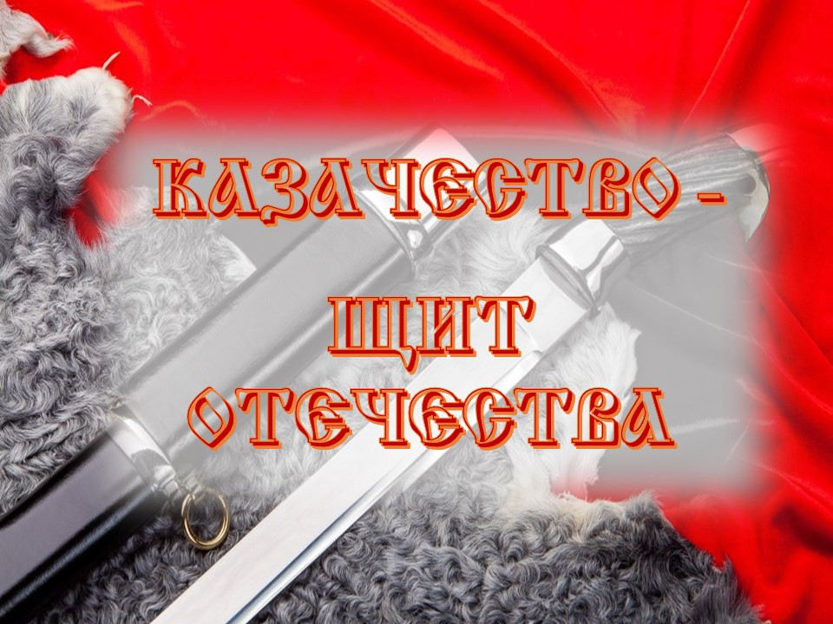
Подготовила: заведующий БЦПКИ
Бекаева С.В.

Ст. Романовская
2022год
Видеоролик
Казачок: С казаками на Руси всякое бывало,
То в почете и чести, то кругом опала.
Скажем прямо, казаку жизни нет без воли.
Им бы мчаться, на скаку в поле с ветром, споря.

С шашкой раньше, чем с женой казаки венчались
И порой в рассвете лет с жизнью расставались.
Кровь горячая кипит в их казачьих жилах,
Казаку все по плечу, труд любой по силам.

Верны слову своему, чести и присяге
И земли родной врагу не дали ни пяди.
Честь России, как жены, свято охраняли.
И за Родину свою намертво стояли!

Ведущий: Казаки – опора России. Так принято было считать до революции. Казаки участвовали во всех войнах Российской империи и неизменно приносили ей славу.
Новая власть смотрела на них иначе. Казаки – опора царизма! В конце своего правления имперская полиция не справлялась с бунтарями и к наведению порядка привлекались казачьи части, как самые благонадёжные.
Крепко-накрепко запомнили многие члены ревкомов казачью науку, которая писалась нагайками по спинам при разгоне демонстраций.
Первыми декретами Советская власть отменила сословные привилегии и отдала землю народу. Лозунгом того времени было равенство.
«Отнять всё у богатых, да поделить!» - был настрой восставшего народа.
А казаки славились своим богатством. Льготы, данные царями за верную службу по охране границ, по защите Отечества на фронтах всех войн, вызывали зависть.
На самом деле – на территории Области Войска Донского казакам принадлежало 4/5 всей земли, а казачье население составляло всего 43 %. Казаку полагался земельный надел в пять раз больший, чем у не казака. Даже, если сам казак не мог обработать землицу, он мог сдать её в аренду и получать прибыль. Бедных казаков почти не было – считалось зазорным быть бедным, потому что у казаков слово «бедняк» приравнивалось к слову «лодырь».
Не только казачья земля была бельмом на глазу у новой власти. Область Войска Донского была государством в государстве – у казаков были свои порядки, свой суд, своя система хозяйства. Если где-то могли собраться силы, способные противостоять Советской власти, то это был Дон. Именно сюда в первые же месяцы после революции были отправлены войска из Петербурга – именно здесь новая власть собиралась давить контрреволюцию самым жёстким образом.
Видеоролик «Геноцид казачества»
Ведущий: В результате карательных мер против казаков по приблизительным подсчётам только на Дону погибло около миллиона человек – это 35% населения.
В некоторых станицах было уничтожено до 80% жителей.
Многих казаков выслали из станиц, освобождая земли для неказачьего населения. Многие казаки покинули родные места по собственной воле, спасая детей, отрекаясь от всего, что было раньше. Одни уезжали на чужбину. Другие остались в России, но перестали называть себя казаками и ничего не рассказывали своим детям о том, откуда родом, кем были раньше.
Но было немало таких «советских казаков», которые бережно хранили память о предках, и с гордостью продолжали называться казаками.
Именно благодаря этим людям казачество дожило до наших дней.
Именно их настойчивость и упорство помогли добиться снятия ограничений на службу казаков в Красной Армии, а позже прославить казачество на фронтах Великой Отечественной войны.
Видеоролик «Живая память»
Ведущий: — конструктор-оружейник Федор Васильевич Токарев — донской казак, уроженец станицы Егорлыкской Области Войска Донского;
— командующий Брянским и 2-м Прибалтийским фронтом, генерал армии, Герой Советского Союза Маркиан Михайлович Попов — донской казак, уроженец станицы Усть-Медведицкой Области Войска Донского.
- Гвардии капитан, Герой Советского Союза Карпенко Василий Григорьевич потомственный казак из хутора Фролов-Егоров Каргальской станицы первого Донского округа,
- Герой Советского Союза Гвардии старший сержант Гладков Стефан Яковлевич из х. Погожев,
- Герой Советского Союза Гвардии старший сержант Гапонов Ефим Васильевич ст. Дубенцовская,
- Советский военочальник, генерал-полковник, Герой Советского союза Чибисов Никандр Евлампиевич ст. Романовская,
- Командир партизанского отряда Кожанов Василий Иванович и многие другие.
Песня

Ведущий: После войны казачество оказалось не у дел. В мирное время казаки, словно, растворились среди других народов, исчезли, ушли в легенды.
Это было обманчивое впечатление.
16 июля 1992 года — Постановление Верховного совета РФ о реабилитации казачества, отменило как незаконные все репрессивные акты в отношении казачества, принятые начиная с 1918 г.
Потомки казаков подняли головы и начали возрождать казачество.
Дело это оказалось трудным. За 72 года многое было утеряно, многое утратило своё значение.
Но казаки – народ упорный. Они старательно собирают по крупицам знания о культуре, языке своего народа, восстанавливают то, что ещё подлежит восстановлению.
Видеоряд о казаках Романовского юрта
Ведущий:
Казаки многим обязаны церкви, потому что первое их явление миру было связано с иконой.
Как записано в летописях, к Дмитрию Донскому перед Куликовской битвой пришли люди, который назвались казаками и подарили ему икону Божьей Матери. Было это ещё в 13 веке!
С тех пор на всей Руси почитается икона Донской Божьей Матери, которая считается покровительницей донских казаков.
С этой иконой связана одна печальная традиция. Женщины-казачки любили украшения из жемчуга, бережно их хранили и передавали по наследству. Но, если муж или сын казачки погибал на поле битвы, она без сожаления разбирала украшение, чтобы выбрать самую красивую, самую большую жемчужину и отнести её в церковь – к иконе Донской Божьей Матери. На старых иконах из казачьих храмов, лик Богородицы едва виден из-под жемчуга. «Слёзы казачьих матерей» - такое название закрепилось за жемчугом в народе.
В ХХ веке у донского казачества появилась ещё одна икона-покровительница.
Случилось это во время Первой мировой войны. 18 сентября 1914 года под польским городом Августов.
В 11 часов вечера над окружёнными русскими войсками в небе возникла Божья Матерь с Иисусом Христом на руках. После этого разыгралось большое сражение, ознаменовавшееся невероятной победой – один корпус русских войск одолел девять дивизий неприятеля.
Видели в тот день Богородицу и донские казаки, воевавшие на Северо-Западном фронте.
Видеоролик «Августовская победа»
Ведущий: Святой Синод полтора года вёл расследование этого случая, сомневаясь в правдивости рассказов очевидцев. Получив доказательства, 30 марта 1916 года он принял решение запечатлеть явление Богородицы русским воинам под городом Августов на иконах. Так в российских церквях появилась уникальная икона – «Августовская победа».
Видеоролик «Дед Щукарь»
Ведущий: Говорят, что национальность человека определяется языком, на котором он думает. А думает он, естественно, на родном языке.
Донские казаки мыслили на гутаре. К счастью для нас, этот язык не исчез бесследно.
Несколько десятилетий филологи Волгоградской и Ростовской областей вели изучение лексики донских казаков. За это время в обеих областях были созданы обширные словари донского говора, каждый из которых включает от 19 до 20 тысяч лексических единиц. Усилиями педагогического состава и студентов Волгоградского государственного социально-педагогического университета подготовлен и издан «Словарь донских говоров Волгоградской области», который выдержал уже два издания. Благодаря усилиям этих людей мы можем приобщиться к гутару.
А сколько в речи казаков было и осталось необычных слов – таких, которых нет в русском языке? А сколько в гутаре слов обычных, которые казаки употребляют в непривычном смысле?
Давайте проверим, поймёте ли вы их?
Видеоролик Гутар
Ведущий: «Слава богу, что мы есть. И слава богу, что мы — казаки!» - молились казаки.
Бог их услышал, сохранив народ и его культуру.
И уже современные казаки создают что-то своё, оригинальное, используя фольклорную основу и старинную молитву, которую оставили предки.
Я прошу, народный казачий хор имени Анны Афанасьевны Забазновой!
Выступление хора им. А.А. Забазновой

